滤芯建议参数如下图片，带▲部分参数必须满足。
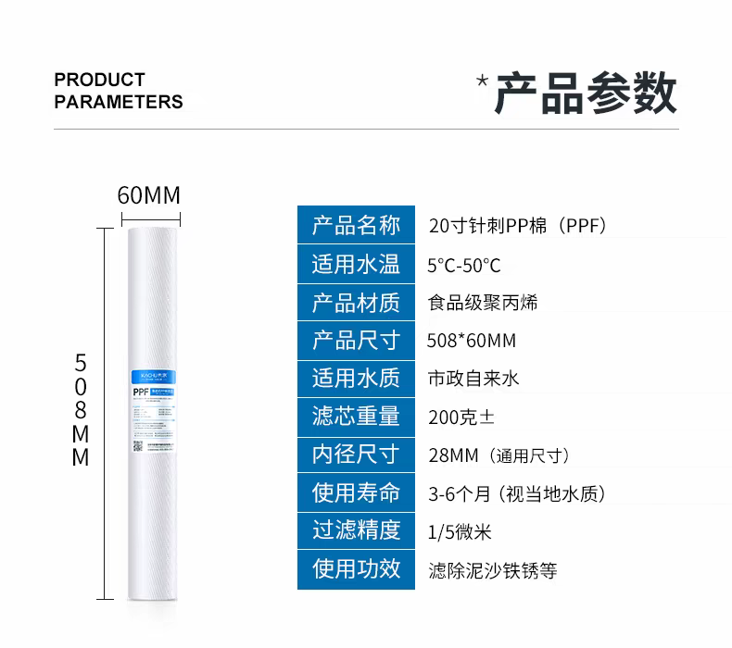
（一）聚丙烯熔喷滤芯
1▲过滤精度精度 ≥2μm

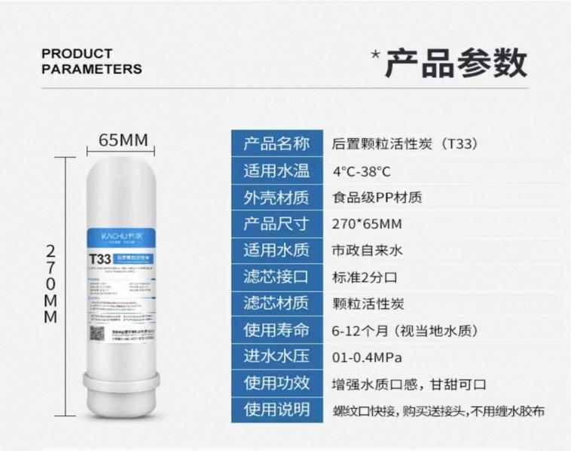
（二）颗粒活性炭滤芯
1.▲滤芯材质：颗粒活性炭

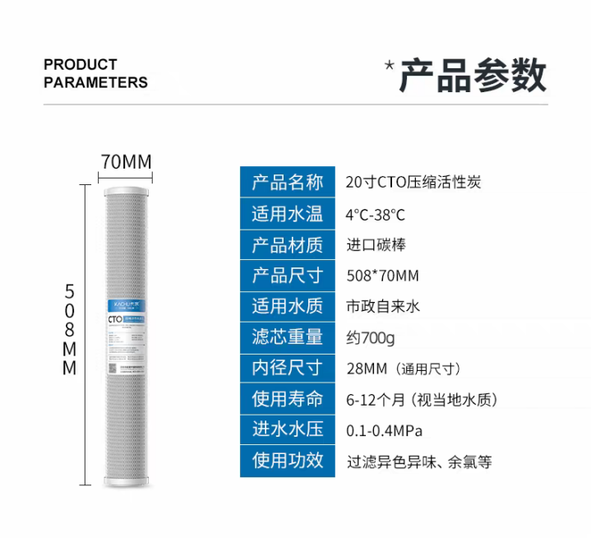
（三）碳棒滤芯

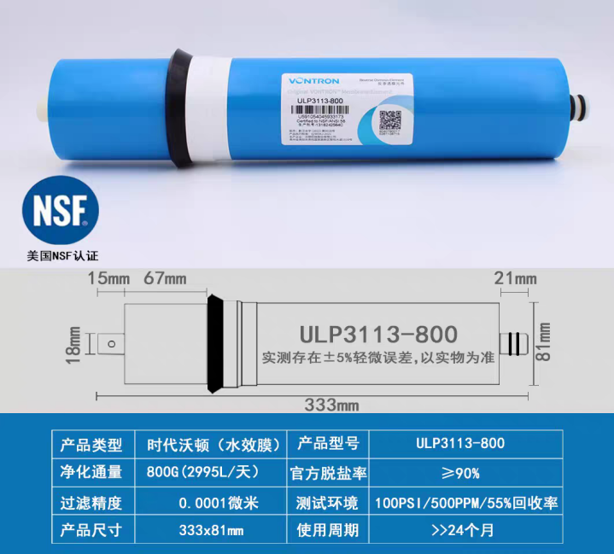

（四）反渗透膜滤芯
- ▲额定通量/净化通量≥500G；
- ▲过滤精度≥0.0001μm（0.1 纳米）
- ▲脱盐率：≥90%，
- ▲常规更换周期≥24 个月；

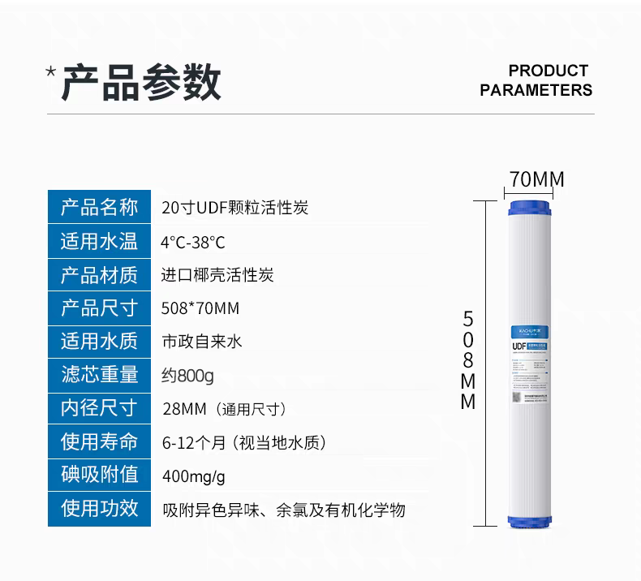

（五）后置活性炭滤芯
1.▲碘吸附值≥400mg/g

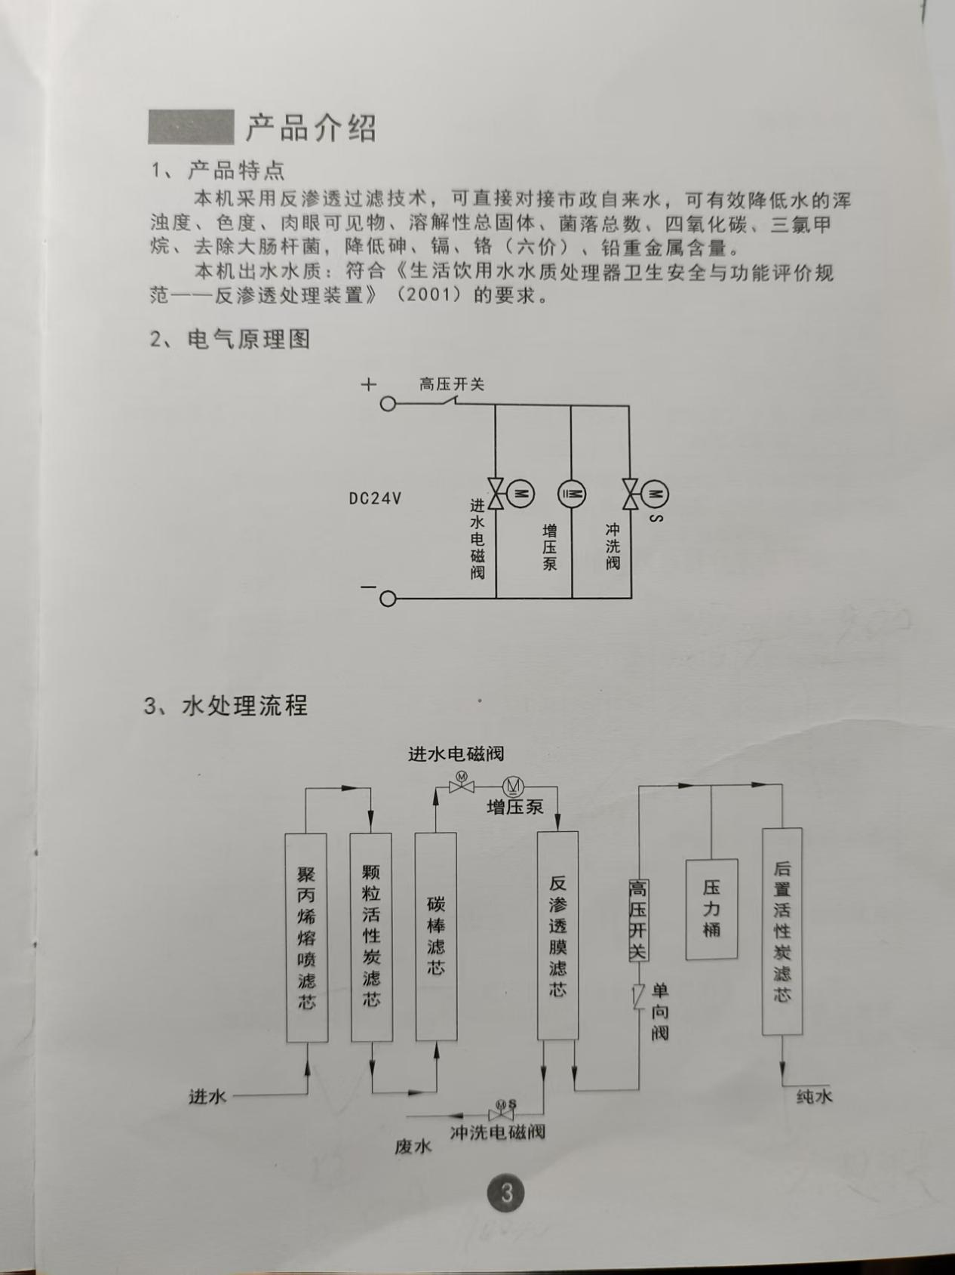

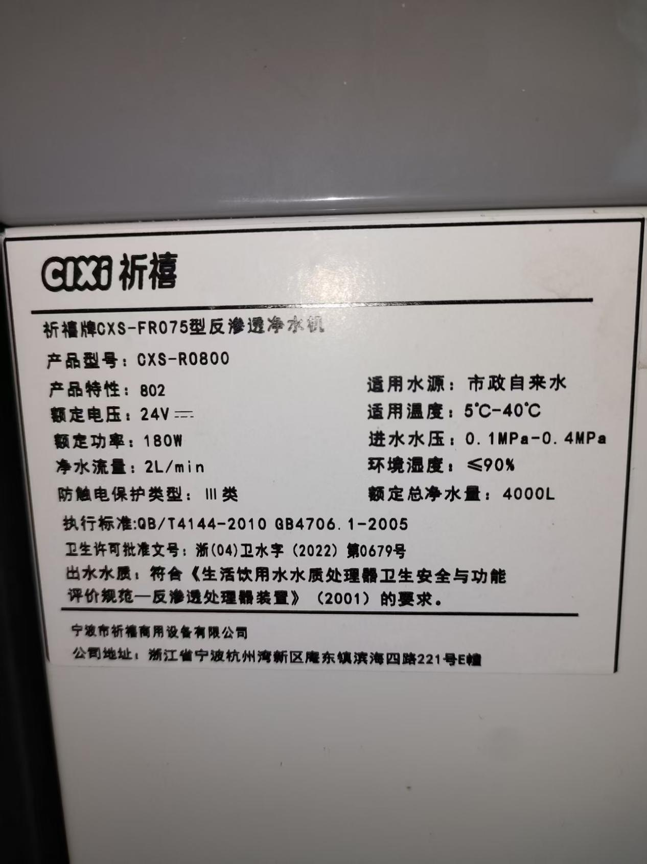

以上全部满足需提供技术参数响应表，格式自拟

